**高一物理力学竞赛试题**

考试时间：120分钟 满分160分

**一、本题共15小题，每小题4分，共60分．在每小题给出的四个选项中，有的小题只有一个选项正确，有的小题有多个选项正确．全部选对的得4分，选不全的得2分，有选错或不答的得0分．**

|  |  |  |  |  |  |  |  |  |  |  |  |  |  |  |  |
| --- | --- | --- | --- | --- | --- | --- | --- | --- | --- | --- | --- | --- | --- | --- | --- |
| 题号 | 1 | 2 | 3 | 4 | 5 | 6 | 7 | 8 | 9 | 10 | 11 | 12 | 13 | 14 | 15 |
| 答案 |  |  |  |  |  |  |  |  |  |  |  |  |  |  |  |

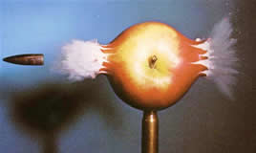1. 图示为高速摄影机拍摄到的子弹穿过苹果瞬间的照片。该照片经过放大后分析出，在曝光时间内，子弹影像前后错开的距离约为子弹长度的1%~2%。已知子弹飞行速度约为500m/s，因此可估算出这幅照片的曝光时间最接近

A．10-3s B．10-6s

C．10-9s D．10-12s

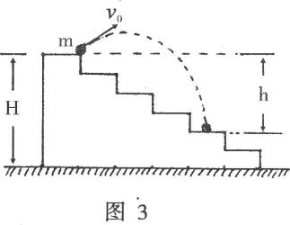2．如图所示，在高为H的台阶上，以初速度抛出一质量为的小石子，不计空气阻力，当小石子落到距抛出点的垂直高度为h的台阶上时，小石子动能的增量为

Ａ． Ｂ．

Ｃ． Ｄ． 

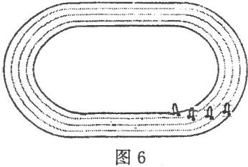3. 有四名运动员在标准的田径场进行800米跑步竞赛，图中插小旗处是他们各自的起跑位置，他们都顺利地按规则要求完成了比赛，下列说法正确的是

A．他们跑完的路程相同

B．他们跑完的位移相同

C．他们跑完的圈数相同

D．他们到达的终点可以相同

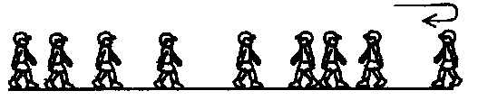4．如图所示，一同学沿一直线行走，现用频闪照相记录了他行走中9个位置的图片，观察图片，能大致反映该同学运动情况的速度—时间图象是

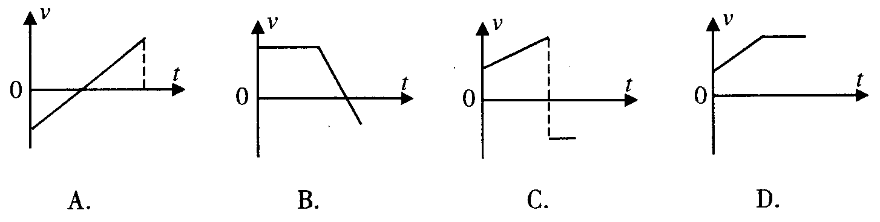

5．下列实例属于超重现象的是

A．汽车驶过拱形桥顶端 B．荡秋千的小孩通过最低点

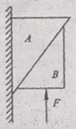C．跳水运动员被跳板弹起，离开跳板向上运动。 D．火箭点火后加速升空。

6．如图所示，物体A靠在竖直墙面上，在力F作用下，A、B保持静止。物体B的受力个数为：

A．2 B．3 C．4 D．5

7．如图所示，*PQS*是固定于竖直平面内的光滑的 圆周轨道，圆心*O*在*S*的正上方。在*O*和*P*两点各有一质量为*m*的小物块*a*和*b*，从同一时刻开始，*a*自由下落，*b*沿圆弧下滑。以下说法正确的是

*P*

*Q*

*S*

*O*

A．*a*比*b*先到达*S*，它们在*S*点的动能相等

B．*a*、*b*同时到达*S*，它们在*S*点的速度不同

C．*a*比*b*先到达*S*，它们在*S*点的速度相同

D．*b*比*a*先到达*S*，它们在*S*点的动能相等

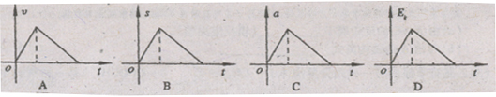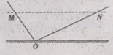8．如图所示，光滑轨道MO和ON底端对接且ON=2MO，M、N两点高度相同。小球自M点从静止自由滚下，忽略小球经过O点时的机械能损失，以、、、分别表示小球的速度、位移、加速度和动能四个物理量的大小。下列图象中能正确反映小球自M点到N点运动过程的是

9．一辆汽车以恒定的功率，由静止出发沿平直的公路行驶。经4min的时间行驶了1800m，则能描述汽车运动的v-t图象是图中的

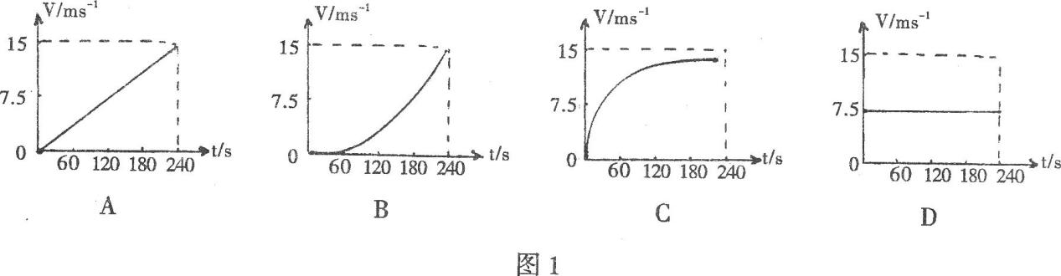

10．不久前欧洲天文学家发现了一颗可能适合人类居住的行星，命名为“格利斯581c”。该行星的质量是地球的5倍，直径是地球的1.5倍。设想在该行星表面附近绕行星沿圆轨道运行的人造卫星的动能为，在地球表面附近绕地球沿圆轨道运行的相同质量的人造卫星的动能为，则为

A．0.13 B．0.3 C．3.33 D．7.5

11．甲乙两辆汽车在平直的公路上沿同一方向作直线运动，*t*＝0时刻同时经过公路旁的同一个路标。在描述两车运动的*v*－*t*图中（如图），直线*a*、*b*分别描述了甲乙两车在0－20 s的运动情况。关于两车之间的位置和位移关系，下列说法正确的是

0

5

10

10

15

20

5

*t*/s

*v*/(m/s)

*b*(乙)

*a*(甲)

A．在0－10 s内两车逐渐靠近

B．在10－20 s内两车逐渐远离

C．在5－15 s内两车的位移相等

D．在*t*＝10 s时两车在公路上相遇

12．如图所示，在倾角为300的足够长的斜面上有一质量为*m*的物体，它受到沿斜面方向的力*F*的作用。力*F*可按图（a）、（b）（c）、（d）所示的四种方式随时间变化（图中纵坐标是*F*与*mg*的比值，力沿斜面向上为正）。

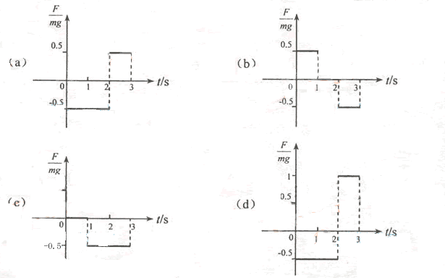

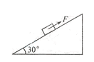

已知此物体在*t*=0时速度为零，若用*v*1、*v*2、*v*3、*v*4分别表示上述四种受力情况下物体在3秒末的速率，则这四个速率中最大的是（ ）

A．*v*1 B．*v*2 C．*v*3 D．*v*4

[](http://www.xkb123.com/ShowArticle.aspx?ArticleID=22)13．如图所示，光滑水平面上放置质量分别为m和2m的四个木块，其中两个质量为m的木块间用一不可伸长的轻绳相连，木块间的最大静摩擦力是μmg。现用水平拉力F拉其中一个质量为2 m的木块，使四个木块以同一加速度运动，则轻绳对m的最大拉力为

A． B． C． D．

14．10个同样的木块紧靠着放在水平地面上，每个木块的质量m=0.4kg，长L=0.5m，它们与地面之间的动摩擦因数均为μ2=0.1，在左方第一个木块的左端放一质量M=1.0kg的铅块，它与木块之间的动摩擦系数μ1=0.2，如图，现突然给铅块一向右的初速度v0=5.0m/s，使其在木块上滑行，则铅块开始带动木块运动时铅块的速度为（铅块可看成质点）：

A．m/s B．m/s

v0

m

M

C．3.0m/s D．m/s

15．如图所示，用相同材料做成的质量分别为*m*1、*m*2的两个物体中间用一轻弹簧连接。在下列四种情况下，相同的拉力*F*均作用在*m*1上，使*m*1、*m*2作加速运动：①拉力水平，*m*1、*m*2在光滑的水平面上加速运动。②拉力水平，*m*1、*m*2在粗糙的水平面上加速运动。③拉力平行于倾角为*θ*的斜面，*m*1、*m*2沿光滑的斜面向上加速运动。④拉力平行于倾角为*θ*的斜面，*m*1、*m*2沿粗糙的斜面向上加速运动。以△*l*1、△*l*2、△*l*3、△*l*4依次表示弹簧在四种情况下的伸长量，则有

③





*F*

*θ*

④





*F*

*θ*





*F*

①





*F*

②

A．△*l*2＞△*l*1 B．△*l*4＞△*l*3

C.．△*l*1＞△*l*3 D．△*l*2＝△*l*4

**二．填空题（每题8分共16分）**

16．如图（a）所示，小车放在斜面上，车前端栓有不可伸长的细线，跨过固定在斜面边缘的小滑轮与重物相连，小车后面与打点计时器的纸带相连。起初小车停在靠近打点计时器的位置，重物到地面的距离小于小车到滑轮的距离。启动打点计时器，释放重物，小车在重物的牵引下，由静止开始沿斜面向上运动，重物落地后，小车会继续向上运动一段距离。打点计时器使用的交流电频率为50Hz。图（b）中a、b、c是小车运动纸带上的三段，纸带运动方向如箭头所示。

（1）根据所提供纸带上的数据，计算打c段纸带时小车的加速度大小为_________m/s2。（结果保留两位有效数字）

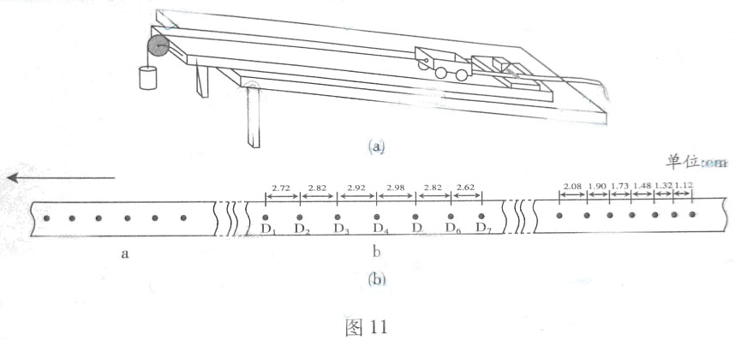

（2）打a段纸带时，小车的加速度是2.5 m/s2。请根据加速度的情况，判断小车运动的最大速度可能出现在b段纸带中的_________。

（3）如果取重力加速度为10m/s2，由纸带数据可推算出重物与小车的质量比为_________。

17．在“验证牛顿第二定律”的实验中，实验装置如图甲所示．有一位同学通过实验测量作出了图乙中的A图线, 另一位同学实验测出了如图丙中的B图线．试分析

①A图线不通过坐标原点的原因是 ；

②A图线上部弯曲的原因是 ；

③B图线在纵轴上有截距的原因是 ．

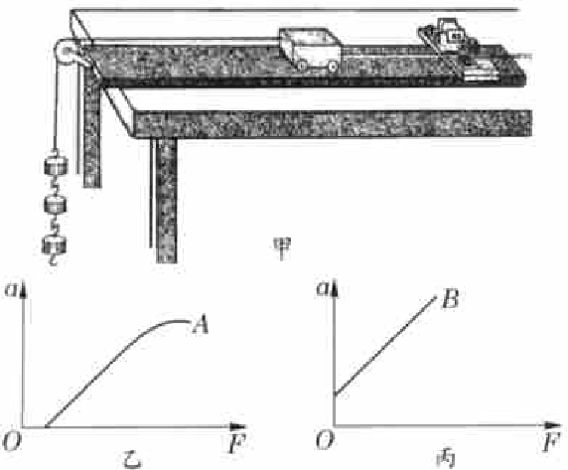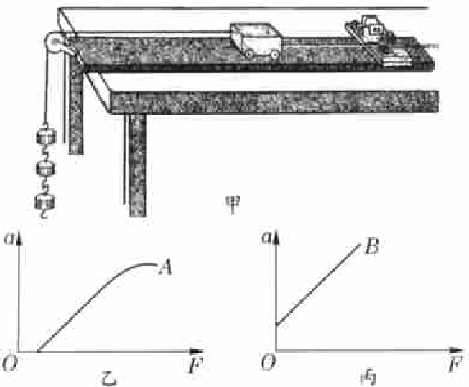

**三、计算与论证。本题共6小题，共84分。按题目要求做答。解答题应写出必要的文字说明、方程式和重要演算步骤。只写出最后答案的不能得分。有数值计算的题，答案中必须明确写出数值和单位。**



18．（8分）固定光滑细杆与地面成一定倾角，在杆上套有一个光滑小环，小环在沿杆方向的推力*F*作用下向上运动，推力*F*和小环速度*v*随时间变化规律如图所示，取重力加速度*g*＝10m/s2。求：

（1）小环的质量*m*；

（2）细杆与地面间的倾角*α*。



19．（15分）如图所示，物体从光滑斜面上的A点由静止开始下滑，经过B点后进入水平面（设经过B点前后速度大小不变），最后停在C点。每隔0.2秒钟通过速度传感器测量物体的瞬时速度，下表给出了部分测量数据。（重力加速度*g*＝10m/s2）求：



（1）斜面的倾角*α*；

（2）物体与水平面之间的动摩擦因数*μ*；

（3）*t*＝0.6s时的瞬时速度*v*。

20．（12分）直升机沿水平方向匀速飞往水源取水灭火，悬挂着m=500kg空箱的悬索与竖直方向的夹角θ１＝４５０。直升机取水后飞往火场，加速度沿水平方向，大小稳定在a=1.5 m/s2时，悬索与竖直方向的夹角θ2＝１４０。如果空气阻力大小不变，且忽略悬索的质量，试求水箱中水的质量Ｍ。（取重力加速度g=10 m/s2；sin１４０=0.242；cos １４０=0.970）

[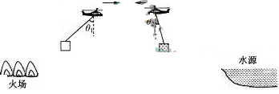](http://www.xkb123.com/ShowArticle.aspx?ArticleID=22)

21．（15分）如图所示，位于竖直平面内的光滑轨道，由一段斜的直轨道和与之相切的圆形轨道连接而成，圆形轨道的半径为*R*。一质量为*m*的小物块从斜轨道上某处由静止开始下滑，然后沿圆形轨道运动。要求物块能通过圆形轨道的最高点，且在该最高点与轨道间的压力不能超过5mg（g为重力加速度）。求物块初始位置相对于圆形轨道底部的高度*h*的取值范围。

*h*

*m*

*R*

22．（16分）倾斜雪道的长为25 m，顶端高为15 m，下端经过一小段圆弧过渡后与很长的水平雪道相接，如图所示。一滑雪运动员在倾斜雪道的顶端以水平速度*v*0＝8 m/s飞出，在落到倾斜雪道上时，运动员靠改变姿势进行缓冲使自己只保留沿斜面的分速度而不弹起。除缓冲外运动员可视为质点，过渡轨道光滑，其长度可忽略。设滑雪板与雪道的动摩擦因数*μ*＝0.2，求运动员在水平雪道上滑行的距离（取*g*＝10 m/s2）

15 m

25 m

23．（18分）如图所示，一轻绳吊着粗细均匀的棒，棒下端离地面高Ｈ，上端套着一个细环。棒和环的质量均为m，相互间最大静摩擦力等于滑动摩擦力kmg(k>1)。断开轻绳，棒和环自由下落。假设棒足够长，与地面发生碰撞时，触地时间极短，无动能损失。棒在整个运动过程中始终保持竖直，空气阻力不计。求：

（１）棒第一次与地面碰撞弹起上升过程中（设此时环已相对棒滑动），环的加速度。



环

棒

（２）从断开轻绳到棒与地面第二次碰撞的瞬间，棒运动的路程Ｓ。

（３）从断开轻绳到棒和环都静止，摩擦力对环及棒做的总功Ｗ（发的热）。

**参考答案及评分标准**

**一、本题共15小题，每小题4分，共60分．在每小题给出的四个选项中，有的小题只有一个选项正确，有的小题有多个选项正确．全部选对的得4分，选不全的得2分，有选错或不答的得0分．**

|  |  |  |  |  |  |  |  |  |  |  |  |  |  |  |  |
| --- | --- | --- | --- | --- | --- | --- | --- | --- | --- | --- | --- | --- | --- | --- | --- |
| 题号 | 1 | 2 | 3 | 4 | 5 | 6 | 7 | 8 | 9 | 10 | 11 | 12 | 13 | 14 | 15 |
| 答案 | B | A | AD | C | BD | C | A | A | C | C | C | C | B | C | D |

**二．填空题（每题8分共16分）**

16．

**解答：**

（1）由，用逐差法：



要求保留两位有效数字，所以， （有效数字位数不对的给1分） ┄┄┄3分

（2）从b段纸带上的数据可以看出，在相同的时间间隔（0.02s）内的位移，直到D4~D5段还在增加（之前一直加速），而从D5~D6段开始减小（之后开始减速）所以，小车运动的最大速度可能出现在D4~D5段。 ┄┄┄2分

（3）当小车的加速度是2.5 m/s2时，对整体由牛顿第二定律：

 ①

当小车的加速度是-5 m/s2时，对小车由牛顿第二定律：

 ② 代入数据联立①②解出： ┄┄┄3分

**点评：**本题考查考生对有效数字的认识,对实验数据的处理、数字运算、实验误差的处理，考查推理能力和实验探究能力。

17．

**解答：**①没有平衡摩擦力或摩擦力平衡不够；（答对一点也给2分） ┄┄┄2分

②未满足拉车的钩码质量*m*远小于小车的质量*M*； ┄┄┄3分

③在平衡摩擦力时，长木板的倾角过大，小车重力沿斜面向下的分力大于摩擦力，使尚未对小车施加拉力时，小车已有加速度．（答对平衡摩擦力过度的也给3分） ┄┄┄3分

**点评：**本题的难点是第②问，这是一个连接体的问题，令钩码对小车的拉力为，共同的加速度为，由牛顿第二定律，对钩码：，对小车：，联立解出

，时，近似有：，当拉力越来越大，也即越来越大时，实际加速度，与理想值：相比，越来越偏小，导致A图线上部向下弯曲。

**三、计算与论证。本题共6小题，共84分。按题目要求做答。解答题应写出必要的文字说明、方程式和重要演算步骤。只写出最后答案的不能得分。有数值计算的题，答案中必须明确写出数值和单位。**

18．（8分）

**解答：**由图得前2s内：m/s2， ┄┄┄2分

根据牛顿第二定律，前2s有：*F*1－*mg* sin*α*＝*ma*， ┄┄┄2分

2s后有：*F*2＝*mg* sin*α*， ┄┄┄2分

由图中数据：*F*1 =5.5N，*F*2 =5N，

代入数据可解得：*m*＝1kg，┄┄┄1分 *α*＝30°。┄┄┄1分

**点评：**本题要求将运动情景和两个图像相结合，注意区分前2s和2s后运动情景和两个图像的对应关系。

19．（15分）

**解答：**（1）由前三列数据可知物体在斜面上匀加速下滑时的加速度为：

*a*1＝*ΔΔ*＝5m/s2 ┄2分 由牛顿第二定律：*mg* sin *α*＝*ma*1 ┄1分 可得：*α*＝30° ┄1分

（2）由后二列数据可知物体在水平面上匀减速滑行时的加速度大小为：

*a*2＝*ΔΔ*＝2m/s2 ┄2分 由牛顿第二定律：*μmg*＝*ma*2 ┄1分 可得：*μ*＝0.2 ┄1分

（3）令物体从光滑斜面上的A点由静止开始下滑，经*t*秒到达B点，此时速率为

由，对斜面上的加速运动： ① ┄┄┄1分

对平面上的减速运动到1.4s的过程： ② ┄┄┄1分

联立①②解出：┄┄┄1分 ┄┄┄2分

0.5s后，物体在水平面上减速运动，*t*＝0.6s时， ┄┄┄2分

**点评：**本题的难点在第（3）问，要判断*t*＝0.6s时，物体是在斜面上还是在平面上运动，即判断物体在斜面上的运动时间，从而确定如何算*t*＝0.6s时的瞬时速度*v*

20．（12分）

**解答：**直升机沿水平方向匀速飞往水源取水的过程，对空箱令绳的拉力为，空气阻力为，由于平衡，在水平方向：┄┄2分 在竖直方向：┄┄2分

所以： ┄┄2分

直升机取水后飞往火场的过程，对空箱和水，令绳的拉力为，由牛顿第二定律，

在水平方向： ┄┄┄2分

竖直方向由于平衡： ┄┄┄2分

代入数据联立以上方程解出： ┄┄┄2分

**点评：**本题两个运动过程都是用正交分解法，要注意审题，飞机取水做匀速直线运动，当然两个方向都是列平衡方程，而送水的过程在水平方向做匀加速直线运动，当然水平方向列牛顿第二定律，而竖直方向还是列平衡方程。

21．（15分）

解：10物块恰好能通过最高点时，令速度为，物块下落高度为

由牛顿第二定律：； ┄┄┄1分 ∴；┄┄┄2分

从静止滑下到最高点的过程，由机械能守恒定律：

 ┄┄┄1分 ∴┄┄┄2分

20物块对最高点的压力为时，令速度为，物块下落高度为，

由牛顿第二定律： ┄┄┄1分 ∴；┄┄┄2分

从静止滑下到最高点的过程，由机械能守恒定律：

 ┄┄┄1分 ∴┄┄┄2分

∴的取值范围： ┄┄┄2分

22．（16分）

*y*

*x*

*O*

*θ*

解：10令运动员飞行秒落在倾斜雪道上

水平位移：┄1分 竖直位移：┄1分

由┄1分 所以： ┄1分

此时沿斜面向下的分速度

 ┄2分

由，∴飞行时间：， ┄1分

水平位移： ┄1分 竖直位移： ┄1分

落地点跟坡顶的距离， ┄1分

剩余坡道长 ┄1分

20在坡道的加速度： ┄1分

到坡底的速度： ∴ ┄2分

30在水平面上令滑行的距离，由动能定理： ┄1分

 ┄2分

23．（18分）



环

棒

解：（1）棒第一次与地面碰撞弹起上升过程，由牛顿第二定律：

 ┄2分 所以： ┄2分

（2）整体自由下落的过程由机械能守恒： ┄1分

落地时的速度：┄1分 反弹离地时的速度：┄1分

对棒上升过程由牛顿第二定律：： ┄1分

所以： ┄1分

令棒第一次上升的高度为，则： ┄1分

所以： ┄1分

从绳断到棒第二次触地棒运动的路程： ┄1分

（3）令全过程环相对棒下滑的距离为，则全过程系统损失的机械能等于摩擦力做功发的热： ┄2分 所以： ┄2分

所以，摩擦力对环及棒做的总功（即发的热）为： ┄2分